Лабораторная работа №1

Архитектура вычислительных систем

Басманова Дарья Кириллова

Содержание

# 1 Цель работы

Целью данной работы является приобретение практических навыков установки операционной системы на виртуальную машину, настройки минимально необходимых для дальнейшей работы сервисов

# 2 Задание

Лабораторная работа подразумевает установку на виртуальную машину VirtualBox.

# 3 Выполнение лабораторной работы

1. Запустиv терминал. Перейдtv в каталог /var/tmp: Создаlbv каталог с именем пользователя (совпадающий с логином в дисплейном классе).

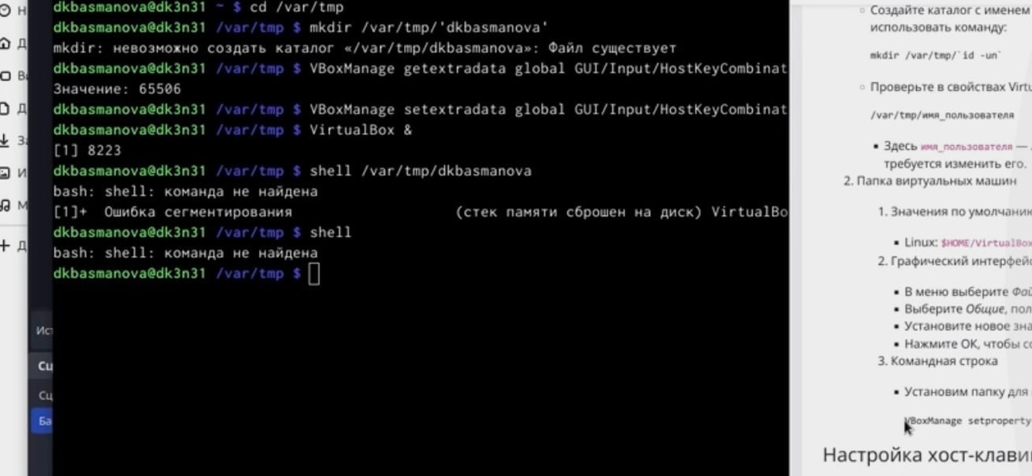

5

1. Настройка хост-клавиши Хост-клавишей по умолчанию является правый Ctrl. По умолчанию в дисплейных классах на клавише правый Ctrl находится переключатель языка ввода.

* В меню выберите Файл, Настройки.  
   Выберите Ввод, вкладка Виртуальная машина.  
   Выберите Сочетание клавиш в строке Хост-комбинация.  
   Нажмите новое сочетание клавиш.  
   Нажмите ОК, чтобы сохранить изменения.
* Сделаем нужную клавижу (Меню)

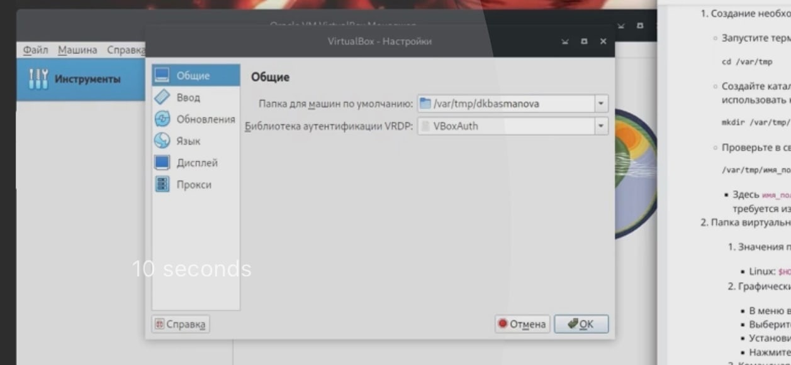 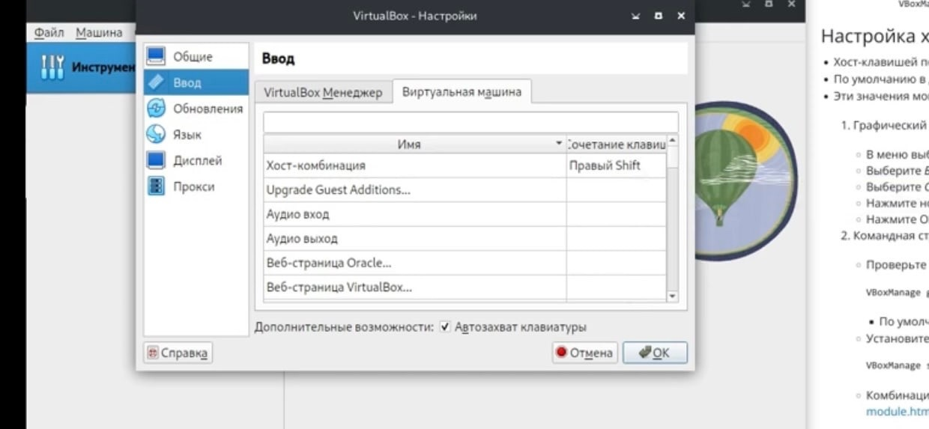

1. Создание виртуальной машины Запустим менеджер виртуальных машин, введя в командной строке:

* Создадим новую виртуальную машину. Укажем имя виртуальной машины (логин в дисплейном классе), тип операционной системы — Linux, Fedora. Укажем размер основной памяти виртуальной машины — от 2048 МБ. Зададим конфигурацию жёсткого диска — загрузочный, VDI (VirtualBox Disk Image), динамический виртуальный диск. Зададим размер диска — 80 ГБ (или больше), его расположение Выберем в VirtualBox Вашей виртуальной машины. Добавьте новый привод оптических дисков и выберите образ.

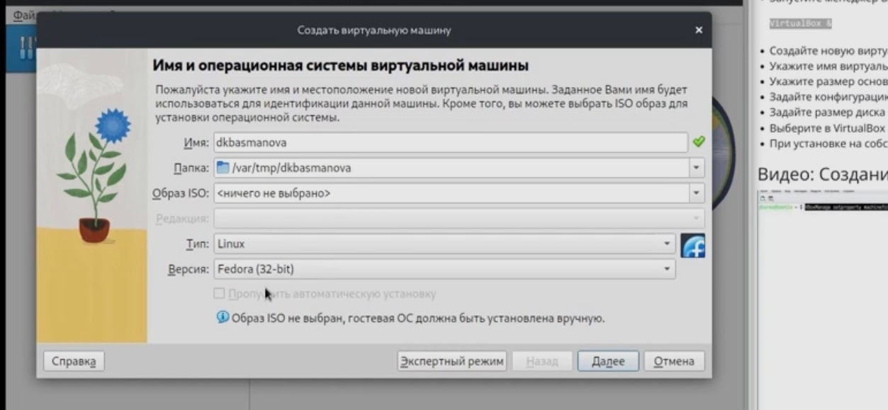

4

1. После установки Выбираем язык интерфейса и перейдем к настройкам установки операционной системы. Место установки ОС оставляем без изменения. Установим имя и пароль для пользователя root. Установим имя и пароль для Вашего пользователя. Зададим сетевое имя Вашего компьютера. После завершения установки операционной системы корректно перезапустим виртуальную машину. В VirtualBox оптический диск должен отключиться автоматически.
2. Войдем в в ОС под заданной при установке учётной записью. Нажмем комбинацию Win+Enter для запуска терминала.

* Переключитесь на роль супер-пользователя:
* sudo -i 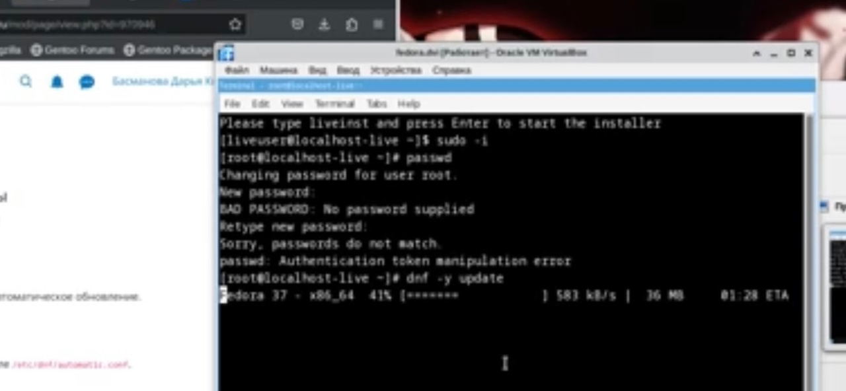 Обновления Обновить все пакеты Повышение комфорта работы  
  Автоматическое обновление При необходимости можно использовать автоматическое обновление Установка программного обеспечения: dnf install dnf-automatic Задаёте необходимую конфигурацию в файле /etc/dnf/automatic.conf. Запустите таймер: systemctl enable –now dnf-automatic.timer Отключение SELinux В данном курсе мы не будем рассматривать работу с системой безопасности SELinux. Поэтому отключим его. В файле /etc/selinux/config замените значение SELINUX=enforcing
* на значение
* SELINUX=permissive 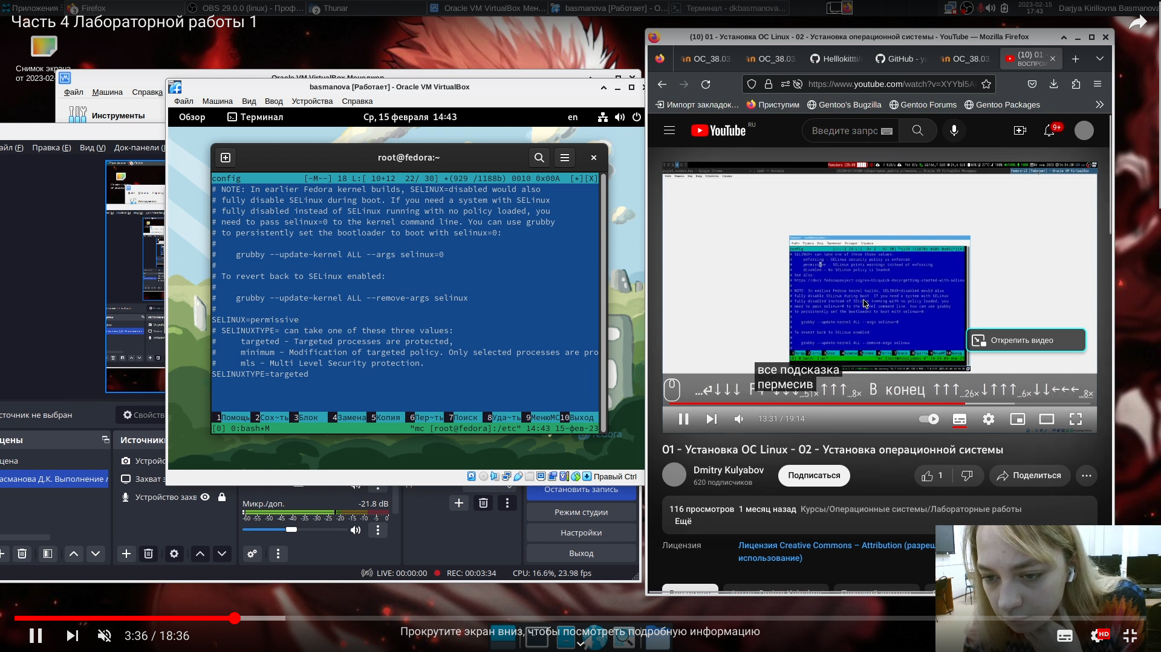 Перегрузите виртуальную машину:
* reboot готовая машина 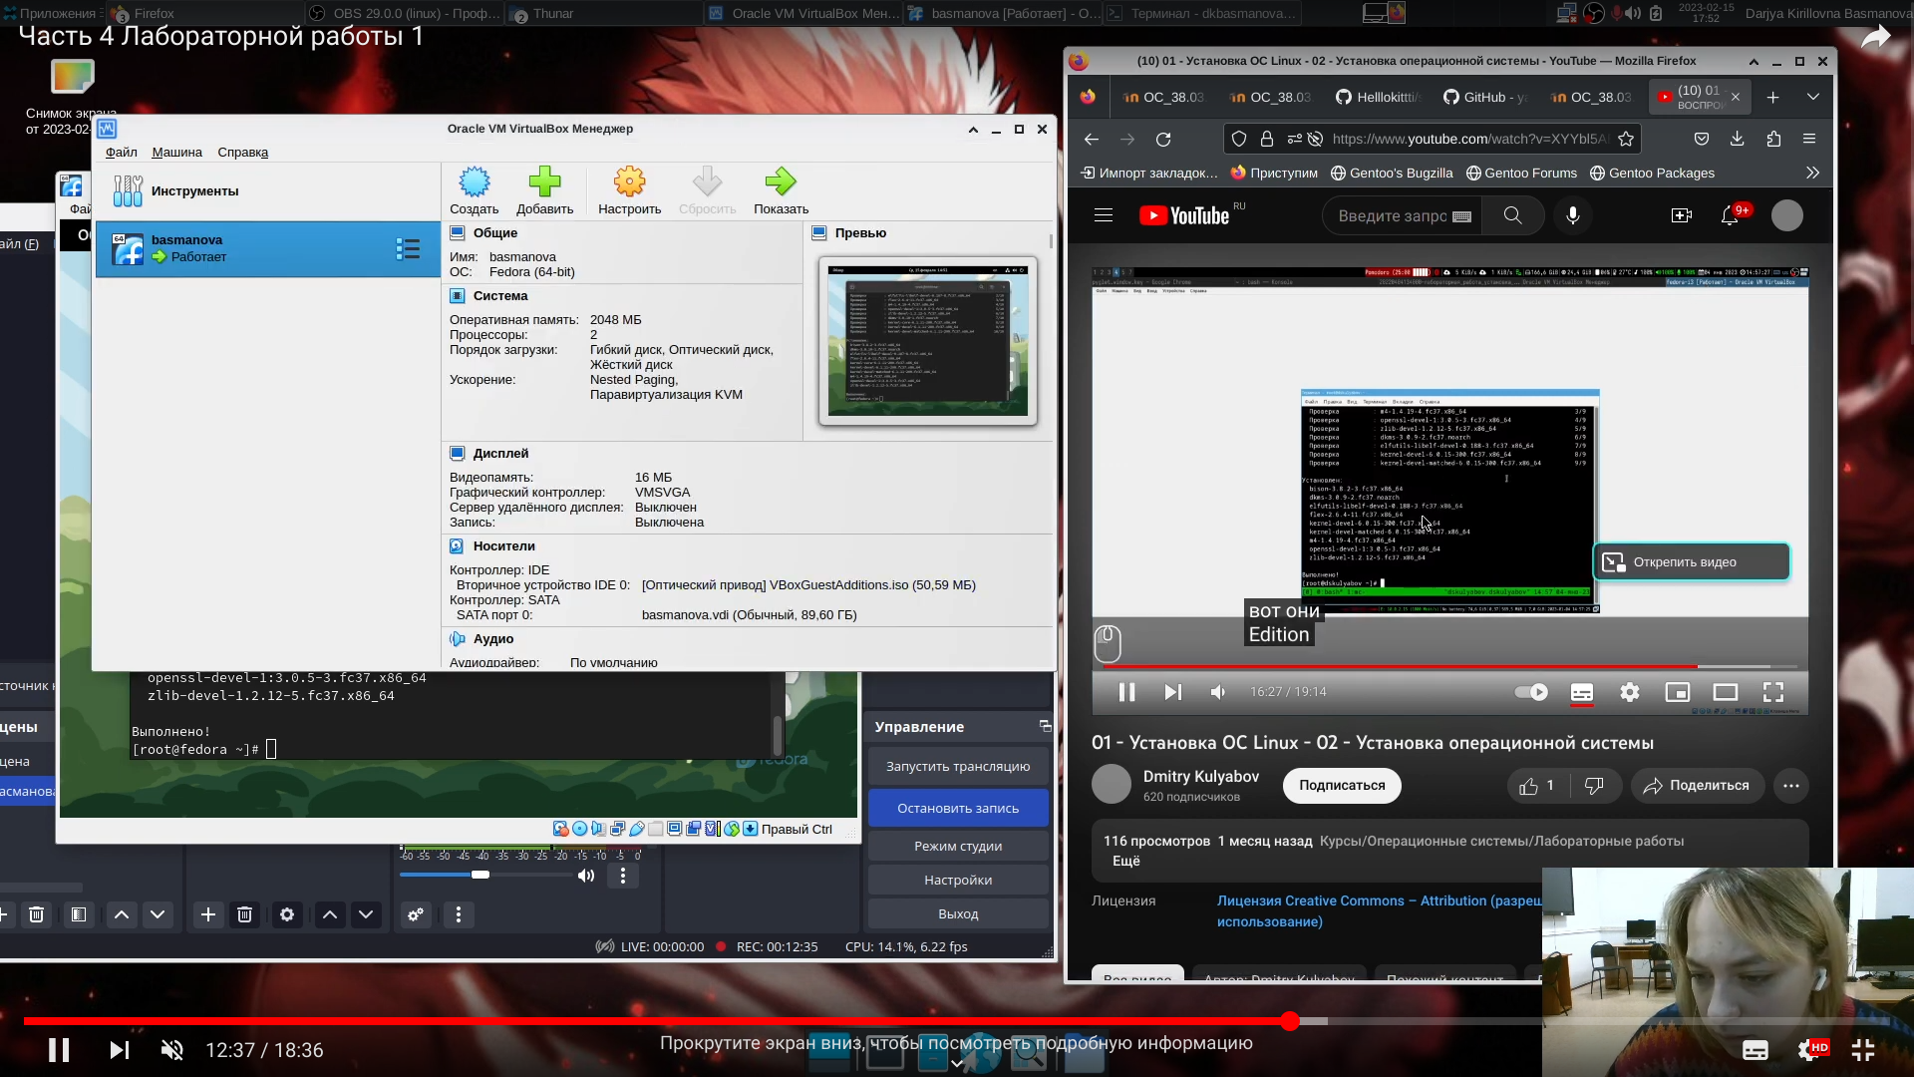

# 4 Выводы

Я приобрела практические навыки установки операционной системы на виртуальную машину, настройки минимально необходимых для дальнейшей работы сервисов.